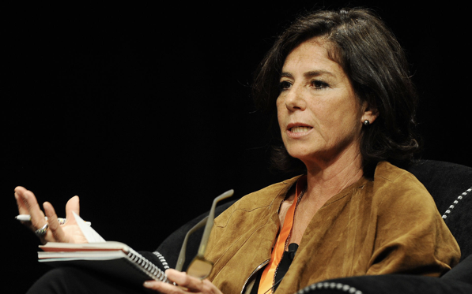
Comunicato Stampa
Alle frontiere della ricerca: i contributi degli economisti laureati a Modena
Convegno RECent per il Cinquantennale del Dipartimento di Economia Marco Biagi
Modena, 8 marzo 2019, Dipartimento di Economia Marco Biagi, viale Berengario 51
Sessioni scientifiche dalle 9.30 alle 18.00 | Sessione aperta al pubblico dalle 18.00 alle 19.30
Il centro di ricerca RECent del Dipartimento di Economia Marco Biagi organizza un convegno scientifico, aperto ai contributi dei laureati a Modena che abbiano conseguito un dottorato negli ultimi dieci anni e che siano attivi nella ricerca e nella policy, a livello internazionale e nazionale, nelle aree di interesse di RECent, ovvero nel campo della crescita e delle fluttuazioni economiche.
Lo scopo dell’iniziativa è di favorire e rafforzare i contatti tra gli economisti operanti attualmente a Modena e gli economisti accomunati dall’esperienza di formazione modenese in passato.
Per la prima parte della giornata sono previste sessioni scientifiche su invito, riservate a docenti, ricercatori e dottorandi. La giornata si concluderà con un evento aperto al pubblico sul tema “L’euro a vent’anni”, con la partecipazione dell’alumna Lucrezia Reichlin (London Business School), intervistata da Alessandro Merli (Johns Hopkins University e Il Sole 24 Ore).

PROGRAMMA DELLE SESSIONI SCIENTIFICHE
Aula 7 - Ala Est (DEMB, viale Berengario 51)

9.30-10.00 Registrazione
10.00-10.20 Saluti
Gianluca Marchi, Direttore del Dipartimento di Economia Marco Biagi
Mario Forni, Presidente di RECent
Graziella Bertocchi, Direttrice di RECent
10.20-11.40 Sessione 1 – Presiede Graziella Bertocchi, Università di Modena e Reggio Emilia
Alessandro Belmonte, IMT Lucca e University of Warwick
The Legacy of Forced Assimilation Policies: Entry Barriers in the Labor Market and Anti-German Sentiments in South Tyrol (con Armando Di Lillo)
Giorgio Gulino, Università di Bergamo
Who is in for a Party (and for What)? Party Ideology, Policies and Politicians (con Matteo Cervellati e Paolo Roberti)
Giovanni Gallo, Università di Modena e Reggio Emilia e Istituto Nazionale per l’Analisi delle Politiche Pubbliche
Does a Wage Premium for Temporariness Exist? Evidence from Italy (con Andrea Albanese)
Pasquale D’Apice e Paolo Pasimeni, European Commission
Vertical Coherence between European and National Expenditure
11.40-12.10 Pausa
12.10-13.30 Sessione 2 – Presiede Ennio Bilancini, IMT Lucca
Michele Garagnani, University of Zurich
Who is a Reinforcer, Who is Bayesian? Behavioral Heterogeneity in the Reaction to Incentives (con Carlos Alos-Ferrer)
Andrea Albertazzi, University of Essex
Benchmarking Information Aggregation in Experimental Markets (con Friederike Mengel e Ronald Peeters)
Luca Ferrari, University of Corsica
(A) Bit of Information and Adverse Selection (con Elias Carroni)
Riccardo Ghidoni, Università di Milano-Bicocca
Empirical Evidence on Repeated Sequential Games (con Sigrid Suetens)
13.30-14.30 Pausa
14.30-15.50 Sessione 3 – Presiede Sergio Paba, Università di Modena e Reggio Emilia
Simone Boccaletti, Università di Milano-Bicocca e Università Cattolica di Milano
The Value of Collateral Under Asset Specialization and Product Market Competition
Giovanni Bonaccolto, Università di Enna Kore
Decomposing and Backtesting a Flexible Specification for CoVaR (con Massimiliano Caporin e Sandra Paterlini)
Maddalena Cavicchioli, Università di Modena e Reggio Emilia
New Evidence on the Synchronisation between the US Business and Financial Cycles (con Catherine Kyrtsou e Christina Mikropoulou)
Giulio Girardi, U.S. Securities and Exchange Commission
Portfolio Similarity and Asset Liquidation in the Insurance Industry (con Kathleen Hanley, Stanislava Nikolova, Loriana Pelizzon e Mila Getmansky Sherman)
15.50-16.20 Pausa
16.20-17.40 Sessione 4 – Presiede Mario Forni, Università di Modena e Reggio Emilia
Pietro Dallari, International Monetary Fund
Fiscal Spillovers in the Euro Area: Letting the Data Speak (con Era Dabla-Norris e Tigran Poghosyan)
Alex Tagliabracci, Banca d’Italia
Nowcasting Italian GDP Using Multivariate Mixed-Frequency Models
Iacopo Varotto, Queen Mary University of London
Idiosyncratic Shocks and the Role of Granularity in Business Cycles (con Tatsuro Senga)
Marco Brianti, Boston College
ICT and Future Productivity: Evidence and Theory of a GPT (con Laura Gati)
*Ogni presentazione ha a disposizione 20 minuti.

Comitato organizzatore: Graziella Bertocchi, Ennio Bilancini, Mario Forni, Sergio Paba.
PROGRAMMA DELLA SESSIONE APERTA AL PUBBLICO
Aula Magna Est (DEMB, viale Berengario 51)
Ore 18.00 – 19.00
L’Euro a vent’anni
Saluti
Andrea Landi
Coordinatore del Cinquantennale del Dipartimento di Economia Marco Biagi
Graziella Bertocchi
Direttrice di RECent
Lucrezia Reichlin (London Business School)
intervistata da
Alessandro Merli (Johns Hopkins University e Il Sole 24 Ore).

Università degli Studi di Modena e Reggio Emilia
Dipartimento di Economia Marco Biagi
viale Berengario 51, 41121 Modena
tel. 059 205 6711 email info.economia@Unimore.it
50ennale del Dipartimento di Economia Marco Biagi
50demb@unimore.it
www.50demb.unimore.it
IG: @50annidemb
FB: 50anniDEMB – Dipartimento di Economia Marco Biagi

